PERLINDUNGAN HUKUM BAGI TENAGA KERJA PEREMPUAN DI SEKTOR INFORMAL

SKRIPSI

Oleh:

NURMAWATI BR MANIK
NPM: 215114026

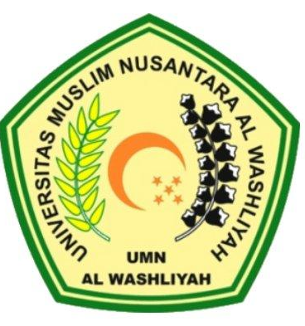

PROGRAM STUDI ILMU HUKUM
FAKULTAS HUKUM
UNIVERSITAS MUSLIM NUSANTARA AL-WASHLIYAH MEDAN
2025

